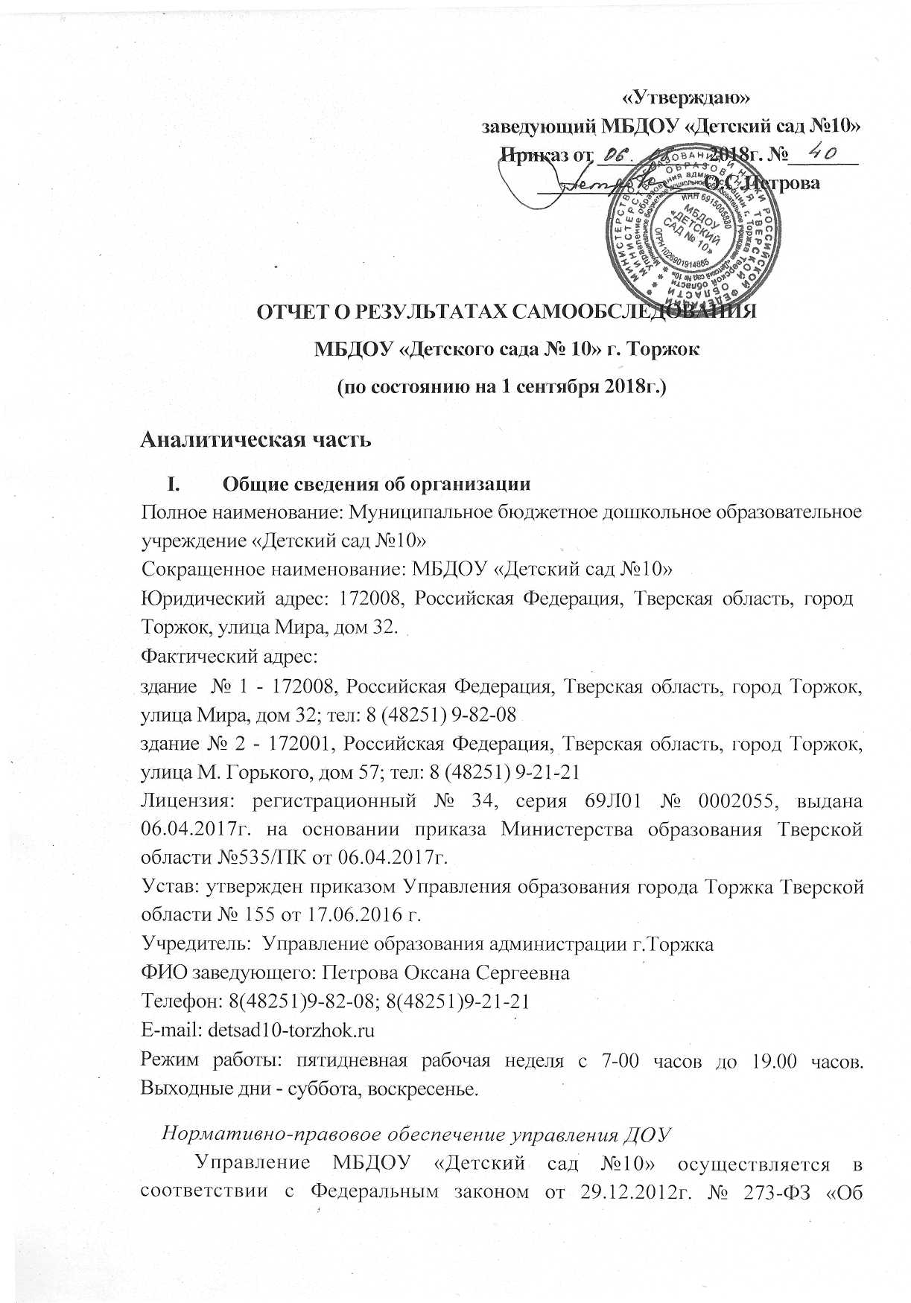

образовании в Российской Федерации», а так же следующими локальными документами:
- Договором между МБДОУ «Детский сад №10» и родителями (законными представителями) воспитанников;
- Трудовыми договорами между администрацией и работниками ДОУ;
Локальные акты:
- Штатное расписание;
- Приказы заведующего;
- Должностные инструкции работников ДОУ;
- Правила внутреннего трудового распорядка;
- Инструкции по охране жизни и здоровья детей в ДОУ;
- Положения, разработанные в соответствии с «Законом об образовании в РФ»;
- Перспективные планы работы воспитателей.

II.Система управления организации
Управление ДОУ осуществляется на основе принципов законности, демократии, информационной открытости, учета общественного мнения и носит государственно-общественный характер.
Непосредственное управление ДОУ осуществляет заведующий, который назначается на должность и освобождается от должности приказом Учредителя в порядке, установленном законодательством Российской Федерации.
Формами самоуправления детским садом являются:
- Управляющий совет ДОУ;
- Общее собрание ДОУ;
- Совет педагогов ДОУ;
- Родительский комитет ДОУ.
Общее собрание ДОУ осуществляет полномочия трудового коллектива, обсуждает проект коллективного договора. Рассматривает и обсуждает программу развития ДОУ, рассматривает и обсуждает проект годового плана работы ДОУ, обсуждает вопросы состояния трудовой дисциплины в ДОУ и мероприятия по ее укреплению. Рассматривает вопросы охраны и безопасности условий труда работников, охраны труда воспитанников в ДОУ, рассматривает и принимает Устав ДОУ, обсуждает дополнения, и изменения, вносимые в Устав ДОУ.
Педагогический совет ДОУ осуществляет управление педагогической деятельностью ДОУ. Определяет направления образовательной деятельности ДОУ. Отбирает и утверждает общеобразовательные и коррекционные программы для использования в ДОУ. Рассматривает проект годового плана работы ДОУ, заслушивает отчеты заведующего о создании условий для реализации образовательных программ в ДОУ, обсуждает вопросы содержания, форм и методов образовательного процесса, планирования образовательной деятельности, рассматривает вопросы повышения квалификации и переподготовки кадров, организует выявление, обобщение, распространение, внедрение педагогического опыта среди педагогических работников ДОУ.
Родительский комитет ДОУ выполняет следующие функции: содействует организации совместных мероприятий в ДОУ, оказывает посильную помощь ДОУ в укреплении материально-технической базы, благоустройстве его помещений, детских площадок.

III. Образовательная деятельность
МБДОУ «Детский сад №10» реализует обучение и воспитание детей по основной общеобразовательной программе дошкольного образования, разработанной заместителем заведующей по воспитательной и методической работе и творческой группой педагогов на основе примерной образовательной программы «Детство» (авторы Т.И.Бабаева, А.Г.Гогоберидзе, З.А.Михайлова и др.). Программа соответствует Федеральными государственными требованиями к структуре основной общеобразовательной программы дошкольного образования.
Содержание программы соответствует основным положениям возрастной психологии и дошкольной педагогики; выстроено с учетом принципа интеграции образовательных областей в соответствии с возрастными возможностями и особенностями воспитанников, спецификой и возможностями образовательных областей.
Образовательный процесс в ДОУ строится с учетом контингента воспитанников, их индивидуальных и возрастных особенностей в соответствии с требованиями ОП ДО.
Основной формой образования и воспитания является игра и виды детской деятельности (игровая, коммуникативная, трудовая, познавательно-исследовательская, продуктивная, музыкально - художественная, чтение художественной литературы).

В ДОУ реализуются современные методики дошкольного образования, используются информационные технологии, создана комплексная система планирования образовательной деятельности с учетом направленности реализуемой образовательной программы, возрастных особенностей воспитанников, которая позволяет поддерживать качество подготовки воспитанников к школе на достаточно высоком уровне.
Воспитательная работа с детьми проводится по всем направлениям в соответствии со структурой личности ребенка. Режимные моменты, игра, образовательная деятельность, праздники, досуги и другие мероприятия, - все виды жизнедеятельности ребенка в саду способствуют гармоничному развитию всех его сфер.
Годовой план составляется в соответствии с анализом работы за предыдущий год, с учетом профессионального уровня педагогов.
Коррекционная работа осуществляется учителями-логопедами и строится на основе комплекса медико-педагогического подхода. Коррекционые занятия проводятся индивидуально и малыми подгруппами. Частота проведения индивидуальных занятий определяется характером и степенью выраженности речевого нарушения, возрастом и индивидуальными психофизическими особенностями детей, продолжительность индивидуальных занятий 10-15 минут.
Дополнительные образовательные услуги, предоставляемые в ДОУ организованы для наиболее полного удовлетворения потребностей населения во всестороннем образовании детей, развитии их индивидуальных способностей и интересов, обеспечении единства преемственности семейного и общественного воспитания, а также с целью привлечения средств из дополнительных источников финансирования на развитие материальной базы и повышение заработной платы сотрудников.

Платные дополнительные образовательные услуги
Хореографическое творчество «Обучение танцам», «Топотушки» | Денис Е.С. | Средняя, старшая и подготовительная к школе группы
Декоративно-прикладное творчество «Мастерская творчества» | Рычкова Т.В. | Средняя группа

Бесплатные дополнительные образовательные услуги
«Экология – это интересно» | Макарова Ю.С. | Подготовительная к школе группа
«Остров Читалия на планете Детства» | Кепман Л.М. | Старшие и подготовительные группы

МБДОУ «Детский сад №10» обеспечивает обучение, воспитание, присмотр и уход детей в возрасте от 1,5 до 7 лет.
Основные структурные единицы – группы общеразвивающей направленности:
От 1,5 до 2 лет-1 группа
От 2 до 3 лет - 2 группы
От 3 до 4 лет - 2 группы
От 4 до 5 - 3 группы
От 5 до 6 - 2 группы
От 6 до 7 - 2 группы

IV. Кадровое обеспечение
Сложившийся кадровый состав ДОУ позволяет вести воспитательно – образовательную работу с детьми на высоком профессиональном уровне.
Численность руководящего состава соответствует его проектной мощности (количеству возрастных групп и их наполняемости детьми), реализации режимов функционирования.
Уровень квалификации педагогических и иных работников соответствует квалификационным характеристикам по соответствующей должности.
Уровень образования:
высшее профессиональное - 7 человек
среднее профессиональное (педагогическое) – 18 человек
Стаж педагогической деятельности:
 | 2016-2017гг. | 2017-2018гг.
до 5 лет | 5 | 6
с 5 до 10 лет | 6 | 9
с 10 до 15 лет | 3 | 3
с 15 до 20 лет | 2 | 2
свыше 20 лет | 8 | 5
Всего | 24 | 25
Аттестация педагогических работников:
высшая категория | 1 категория | соответствие
2 педагога | 10 педагогов | 13 педагогов

Воспитателям Рычковой Т.В. и Макаровой Ю.С. – установлена первая квалификационная категория – приказ Министерства образования Тверской области от 20.03.2018г. №22-А
В течение учебного года 3 педагога Карандашева С.А., Шмелева И.А. и Монахова Г.Ю. прошли курсы повышения квалификации при ГБОУ ДПО ТОИУУ по теме «Организация образовательного процесса в соответствии с ФГОС».
Все педагоги ДОУ принимали активное участие в работе городских МО. Воспитатели Макарова Ю.С. и Рычкова Т.В. подготовили и провели открытые мероприятия по экологическому развитию воспитанников на уровне города.
Карандашева С.А., Шмелева И.А., Макарова Ю.С., Чижова А.И., Пономарева Н.Н., Харчикова Е.А., Монахова Г.Ю. – организовали образовательную деятельность для студентов очного отделения ГБП ОУ «Торжокский педагогический колледж им. Ф.В.Бадюлина»
За прошедший учебный год педагоги участвовали в разнообразных мероприятиях, выставках, конкурсах:
- Рычкова Т.В. - I место в муниципальном этапе Всероссийского профессионального конкурса «Воспитатель года»;
- Рычкова Т.В. – победитель в номинации «Лучшее интернет – портфолио регионального этапа Всероссийского конкурса «Воспитатель года России – 2018»;
- Шмелева И.А. – участница конференции фестиваля лучших педагогических практик «Позитивная социализация и индивидуализация развития ребенка в рамках партнерства с семьями воспитанников – как одно из условий реализации программы МБДОУ «Детский сад №10» города Торжка» при ГБОУ ДПО ТОИУУ;
- Макарова Ю.С., Карандашева С.А, Шекина Н.М.- разместили методический материал из опыта работы на сайте УО г.Торжка;
- Шекина Н.М., Карандашева С.А., Шмелева И.А. - члены жюри II Регионального этапа Всероссийского конкурса исследовательских работ и проектов младших школьников «Я – исследователь»;
- Рычкова Т.В. – член жюри городского конкурса «Принц и принцесса. Волшебная школа»
- Карандашева С.А., Шекина Н.М., Макарова Ю.С. – опубликовали материалы из опыта работы на страницах электронного периодического издания «Педагогическая газета»;
- Карандашева С.А. – дипломант международного конкурса в номинации «Портфолио педагога ДОУ» с конкурсной работой «Моя педагогическая практика»;
- Шмелева И.А., Карандашева С.А. – лауреаты VI Всероссийского конкурса профессионального мастерства воспитателей и педагогов ДОУ «Современный детский сад -2018»;
- Чижова А.И., Карандашева С.А. – участники Всероссийского конкурса «Безопасность дошкольника на дороге: как её обеспечить?»
- Кузнецова Н.В. – опубликовала методическую разработку конспекта родительского собрания в подготовительной группе «Путешествие в мир цифр» на сайте ЗАВУЧ.ИНФО.
- Карандашева С.А. педагог высшей квалификационной категории руководитель ГМО воспитателей старших групп.
Разместили методический материал из опыта работы на сайте Управления образования администрации г.Торжка:
Шекина Н.М. «Использование приема мнемотехники в логопедической практике»;
Карандашева С.А. «Сказкотерапия в работе с детьми старшего дошкольного возраста»;
Макарова Ю.С. «Речевое развитие детей старшего дошкольного возраста в соответствии с требованиями ФГОС ДО»

Обобщили опыт работы на МО города Торжка:
Макарова Ю.С. «Развитие творческих способностей у детей 4–5 лет посредством рисования»;
Шмелева И.А. «Обеспечение поддержки семейного воспитания – одна из вариативных форм дошкольного образования»;
Рычкова Т.В. «Техника «квиллинг», как средство развития творческих способностей старших дошкольников».
Активно сотрудничали с ГБП ОУ «Торжокский педагогический колледж им. Ф.В.Бадюлина»
Шекина Н.М. выступила на конференции «Взаимодействие с семьями воспитанников» (из опыта работы клуба «Мы вместе»), провела мастер-класс «Культура речи педагога ДОУ»;
Рычкова Т.В. провела мастер-класс «Бумагопластика - как средство художественно-эстетического развития дошкольников»

V. Материально-техническое обеспечение ДОУ

В ДОУ создана материально-техническая база для жизнеобеспечения и развития детей, систематически ведется работа по созданию предметно-развивающей среды. Воспитатели учитывают возрастные, индивидуальные особенности детей своей возрастной группы. Группы постепенно пополняются современным игровым оборудованием, современными информационными стендами. Предметная среда всех помещений оптимально насыщена, выдержана мера «необходимого и достаточного».
Здания детского сада светлые, имеется центральное отопление, вода, канализация, сантехническое оборудование в удовлетворительном состоянии.
В двух зданиях детского сада имеются: 6 групповых комнат, спортивно- музыкальный зал, кабинеты: заведующей, учителя - логопеда, медицинский, методический, музыкального руководителя, зам. зав. по ХР, зам. зав. по ВМР, пищеблок, кладовые, подсобные помещения. Все кабинеты оформлены.
В ДОУ не только уютно, красиво, удобно и комфортно детям, созданная развивающая среда открывает нашим воспитанникам весь спектр возможностей, направляет усилия детей на эффективное использование отдельных её элементов.
Развивающая предметно-пространственная среда обеспечивает творческую активность детей, предоставляет ребенку свободу выбора форм активности, обеспечивает содержание разных форм детской деятельности, гармоничное отношение ребенка с окружающим миром, безопасна и комфорта, соответствует интересам, потребностям и возможностям каждого ребенка. Даёт детям возможность общения и совместной деятельности (в том числе детей разного возраста) и взрослых, двигательной активности детей, а также возможности для уединения.
Она обеспечивает:
- реализацию образовательной программы;
- организацию условий для инклюзивного образования;
- учет национально-культурных, климатических условий, в которых осуществляется образовательная деятельность;
- учет возрастных особенностей детей.

Обеспечение безопасности
Здание детского сада оборудовано современной пожарно-охранной сигнализацией и тревожной кнопкой. Обеспечение условий безопасности в ДОУ выполняется согласно локальным нормативно-правовым документам. Имеются планы эвакуации. Разработан и утвержден паспорт антитеррористической защищенности. Разработана и утверждена пожарная декларация. Проводятся плановые и внеплановые инструктажи с сотрудниками по повышению антитеррористической безопасности.
Территория по всему периметру ограждена забором. Для обеспечения безопасности разработан Паспорт антитеррористической защищенности и инструкции для сотрудников по повышению антитеррористической безопасности. Проводится вводный инструктаж с вновь прибывшими сотрудниками, противопожарный инструктаж и инструктаж по мерам электробезопасности
С детьми проводятся беседы, занятия по ОБЖ, развлечения по соблюдению правил безопасности на дорогах. Ежедневно ответственными лицами осуществляется контроль с целью своевременного устранения причин, несущих угрозу жизни и здоровью воспитанников и работников.
Результаты анализа показателей деятельности организации
Показатели | Единица измерения | Количество
Образовательная деятельность
Общее количество воспитанников, которые обучаются по программе дошкольного образования  в том числе обучающиеся: | человек | 297
в режиме полного дня (8–12 часов)
в режиме кратковременного пребывания (3–5 часов) |  | 1
в семейной дошкольной группе |  | 0
по форме семейного образования с психолого-педагогическим сопровождением, которое организует детский сад |  | 0
Общее количество воспитанников в возрасте до трех лет | человек | 83
Общее количество воспитанников в возрасте от трех до восьми лет | человек | 214
Количество (удельный вес) детей от общей численности воспитанников, которые получают услуги присмотра и ухода, в том числе в группах: | человек (процент) | 296
8–12-часового пребывания |  | 99,6%
12–14-часового пребывания |  | 0
круглосуточного пребывания |  | 0
Численность (удельный вес) воспитанников с ОВЗ от общей численности воспитанников, которые получают услуги: | человек (процент)
по коррекции недостатков физического, психического развития
обучению по образовательной программе дошкольного образования |  | 9 (3%)
присмотру и уходу |  | 9 (3%)
Средний показатель пропущенных по болезни дней на одного воспитанника | день | 18
Общая численность педработников, в том числе количество педработников: | человек
с высшим образованием |  | 6
высшим образованием педагогической направленности (профиля) |  | 6
средним профессиональным образованием |  | 19
средним профессиональным образованием педагогической направленности (профиля) |  | 19
Количество (удельный вес численности) педагогических работников, которым по результатам аттестации присвоена квалификационная категория, в общей численности педагогических работников, в том числе: | человек (процент)
с высшей |  | 2 (8%)
первой |  | 10 (40%)
Количество (удельный вес численности) педагогических работников в общей численности педагогических работников, педагогический стаж работы которых составляет: | человек (процент)
до 5 лет |  | 6 (24%)
больше 30 лет |  | 3 (12%)
Количество (удельный вес численности) педагогических работников в общей численности педагогических работников в возрасте: | человек (процент)
до 30 лет |  | 8 (32%)
от 55 лет |  | 3 (12%)
Численность (удельный вес) педагогических и административно-хозяйственных работников, которые за последние 5 лет прошли повышение квалификации или профессиональную переподготовку, от общей численности таких работников | человек (процент) | 28 (100%)
Численность (удельный вес) педагогических и административно-хозяйственных работников, которые прошли повышение квалификации по применению в образовательном процессе ФГОС, от общей численности таких работников | человек (процент) | 27 (96%)
Соотношение «педагогический работник/воспитанник» | человек/человек | 1/12
Наличие в детском саду: | да/нет
музыкального руководителя |  | да
инструктора по физической культуре |  | нет
учителя-логопеда |  | да
логопеда |  | нет
учителя-дефектолога |  | нет
педагога-психолога |  | нет
Инфраструктура
Общая площадь помещений, в которых осуществляется образовательная деятельность, в расчете на одного воспитанника | кв. м | 2
Площадь помещений для дополнительных видов деятельности воспитанников | кв. м | 120
Наличие в детском саду: | да/нет
физкультурного зала |  | да
музыкального зала |  | да
прогулочных площадок, которые оснащены так, чтобы обеспечить потребность воспитанников в физической активности и игровой деятельности на улице |  | да

